ПРЕСС - РЕЛИЗ

Особенности приема закладных в офисах Красноярска

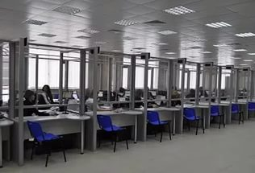
Красноярск 18 июля 2017 года - В офисах приема и выдачи документов Кадастровой палаты и МФЦ на территории Красноярского края принимаются все виды обращений. Исключение составляют офисы, расположенные в г. Красноярске.
На территории города Красноярска отдельные виды заявлений принимаются только в офисе приема и выдачи документов Кадастровой палаты, расположенном по адресу: ул. Петра Подзолкова, 3.
К указанным заявлениям относятся:
- о выдаче закладной;
- о государственной регистрации владельца закладной;
- о внесении записи о законном владельце закладной;
- о государственной регистрации соглашения об изменении содержания закладной;
- о внесении изменений в Единый государственный реестр недвижимости в связи с аннулированием закладной.
Обращаем внимание, что указанные заявления в офисах МФЦ г. Красноярска не принимаются.
Дополнительно сообщаем, что на территории города Красноярска также только в офисе приема и выдачи документов Кадастровой палаты, расположенном по адресу: ул. Петра Подзолкова, 3, принимаются обращения по экстерриториальному принципу. То есть в указанном офисе можно подать заявление о кадастровом учете и (или) государственной регистрации прав на земельный участок или дом, которые находятся, например, в Тюменской области.

